
Sprint Documentation
Sprint 4 | Start Date: 06/11/2025 | Final Date: 10/11/2025
Projetc Name: | civitas-frontend
Ano: 4º | Análise e Desenvolvimento de Sistemas - AMS
Team Members
Enzo Stafuza dos Santos
Gabriel de Oliveira Trinca

Sprint Backlog
Task# | Description | Start Date | Final date
062 | Desenvolver pagina Listar Instituições | 06/11/2025 | 10/11/2025

Task Description
Task # | Description | Assigned To | Status | Estimated Hours | Logged Hours
062 | Implementar a página funcional de listagem de instituições, com base no protótipo UX/UI aprovado | Enzo Stafuza dos Santos e Gabriel de Oliveira Trinca | Entregue. | 15 horas. | 15 horas.

Sprint Description
Sprint 04 - Desenvolver Página Listar Instituições
🎯 Objetivo
Implementar a página funcional de listagem de instituições, com base no protótipo UX/UI aprovado

⚙️ Requisitos Técnicos
- Paginação e/ou busca (caso aplicável).
- Layout responsivo (desktop e mobile).
- Manter padrão de componentes e estilos do sistema.
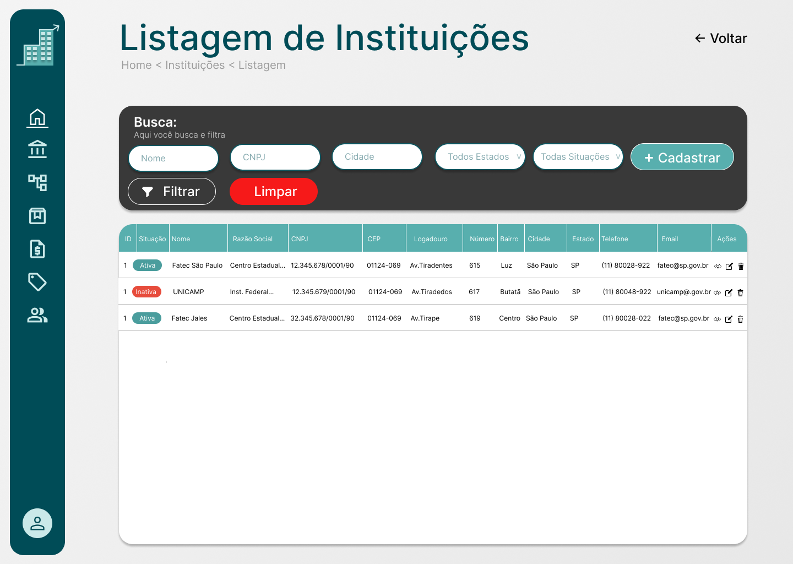
🎨 Entregáveis
- Página funcional desenvolvida no Front-end.
- Testes básicos de usabilidade e responsividade.
✅ Critérios de Aceite
Página Listar Instituições desenvolvida conforme protótipo no Figma.
Layout responsivo e consistente com o restante do sistema.
🗒️ Observações
- Seguir o guia visual e de componentes do sistema.
- Priorizar clareza na exibição das informações e facilidade de navegação.
- Validar o comportviamento da página em diferentes resoluções antes da entrega.

Sprint Results

Descrição do que foi produzido, com diagramas de caso de uso, diagrama de sequência, diagrama com as classes afetadas nas sprint.
Se necessário colocar outros diagramas.
Colocar imagens das telas produzidas.
Descrever o que foi bem durante a sprint – aprendizados.
Descrever o que não pode ser implementado com justificativa.
Descrever os testes realizados (se necessário)

Assinaturas

